НЕГОСУДАРСТВЕННОЕ ОБРАЗОВАТЕЛЬНОЕ ЧАСТНОЕ УЧРЕЖДЕНИЕ ВЫСШЕГО ОБРАЗОВАНИЯ
«МОСКОВСКИЙ ФИНАНСОВО-ПРОМЫШЛЕННЫЙ УНИВЕРСИТЕТ «СИНЕРГИЯ»
Факультет/Институт |  | Информационных технологий
 |  | (наименование факультета/ Института)
Направление/специальность |  | Информационные системы и технологии
подготовки: |  | (код и наименование направления /специальности подготовки)
Форма обучения: |  | очная
 |  | (очная, очно-заочная, заочная)
Лабораторный практикум № 5
по дисциплине |  | Программирование на JavaScript
 |  |  |  | (наименование дисциплины)

Обучающийся |  | Брусенин Константин Сергеевич
 |  | (ФИО) |  | (подпись)
Группа |  | VДМП-102уцп

Преподаватель |  | Сибирев Иван Валерьевич
 |  | (ФИО) |  | (подпись)

Москва 2025 г.
Лабораторная работа 5
Задача
Сохранение состояний. Контекстное меню и работа с внешними
ресурсами. Пишем приложение, секундомер для спортсменов. В отличае от предыдущего в нем предусматривается сохранение состояния приложений в виде истории и записей времени секундомера.
Обычная ситуация использование сохранения в файл и чтение из него.
Сохранение в файл путем записи байткода объекта из оперативной памяти в файл (Сериализация). Сохранение в xml файл в папку ресерсов или в манефест файл, в зависимости от места хранения параметра. Проверьте, возможно есть простые и весьма стандартные подходы к решению этого вопроса.
Ход работы
- Создаем проект.
- Создаем файлы AppState, Main Activity, StopwatchRecord, StopwatchStorage.
- Вписываем коды.
- Настраиваем activity_main(дизайн приложения)
- Запускаем и получаем результат
Код основной(Main Activity)
package com.example.stopwatchapp;
import androidx.appcompat.app.AppCompatActivity;
import android.os.Bundle;
import android.os.Handler;
import android.os.Looper;
import android.view.View;
import android.widget.Button;
import android.widget.TextView;
import android.widget.Toast;
import java.util.Locale;
public class MainActivity extends AppCompatActivity {
private TextView tvTime;
private Button btnStart, btnPause, btnStop, btnLap;
private StopwatchStorage storage;
private AppState state;
private Handler handler;
private Runnable updateTimeTask;
@Override
protected void onCreate(Bundle savedInstanceState) {
super.onCreate(savedInstanceState);
setContentView(R.layout.activity_main);
// Инициализация UI элементов
tvTime = findViewById(R.id.tvTime);
btnStart = findViewById(R.id.btnStart);
btnPause = findViewById(R.id.btnPause);
btnStop = findViewById(R.id.btnStop);
btnLap = findViewById(R.id.btnLap);
// Инициализация хранилища и состояния
storage = new StopwatchStorage(this);
state = storage.loadState();
// Инициализация Handler
handler = new Handler(Looper.getMainLooper());
// Назначаем обработчики кнопок
btnStart.setOnClickListener(new View.OnClickListener() {
@Override
public void onClick(View v) {
startStopwatch();
}
});
btnPause.setOnClickListener(new View.OnClickListener() {
@Override
public void onClick(View v) {
pauseStopwatch();
}
});
btnStop.setOnClickListener(new View.OnClickListener() {
@Override
public void onClick(View v) {
stopStopwatch();
}
});
btnLap.setOnClickListener(new View.OnClickListener() {
@Override
public void onClick(View v) {
addLap();
}
});
// Создаем задачу для обновления времени
updateTimeTask = new Runnable() {
@Override
public void run() {
updateTimeDisplay();
handler.postDelayed(this, 10);
}
};
// Запускаем обновление времени
handler.post(updateTimeTask);
updateTimeDisplay();
}
private void updateTimeDisplay() {
long currentTime;
if (state.isRunning) {
currentTime = System.currentTimeMillis() - state.startTime;
} else {
currentTime = state.elapsedTime;
}
tvTime.setText(formatTime(currentTime));
}
private String formatTime(long milliseconds) {
long hours = milliseconds / 3600000;
long minutes = (milliseconds % 3600000) / 60000;
long seconds = (milliseconds % 60000) / 1000;
long ms = milliseconds % 1000;
return String.format(Locale.getDefault(), "%02d:%02d:%02d.%02d",
hours, minutes, seconds, ms / 10);
}
private void startStopwatch() {
if (!state.isRunning) {
state.isRunning = true;
state.startTime = System.currentTimeMillis() - state.elapsedTime;
}
}
private void pauseStopwatch() {
if (state.isRunning) {
state.isRunning = false;
state.elapsedTime = System.currentTimeMillis() - state.startTime;
storage.saveState(state);
}
}
private void stopStopwatch() {
if (state.isRunning) {
long endTime = System.currentTimeMillis();
StopwatchRecord record = new StopwatchRecord(
state.startTime, endTime, "Замер " + (state.history.size() + 1)
);
state.history.add(0, record);
state.isRunning = false;
state.elapsedTime = 0;
state.startTime = 0;
state.laps.clear();
storage.saveState(state);
storage.saveHistory(state.history);
}
}
private void addLap() {
if (state.isRunning) {
long currentTime = System.currentTimeMillis();
StopwatchRecord lap = new StopwatchRecord(
state.startTime, currentTime, "Круг " + (state.laps.size() + 1)
);
state.laps.add(lap);
Toast.makeText(this, "Круг " + state.laps.size() + ": " +
formatTime(lap.getDuration()), Toast.LENGTH_SHORT).show();
} else {
Toast.makeText(this, "Запустите секундомер", Toast.LENGTH_SHORT).show();
}
}
@Override
protected void onPause() {
super.onPause();
if (state.isRunning) {
state.elapsedTime = System.currentTimeMillis() - state.startTime;
}
storage.saveState(state);
storage.saveHistory(state.history);
}
@Override
protected void onDestroy() {
super.onDestroy();
handler.removeCallbacks(updateTimeTask);
}
}

Код AppState
package com.example.stopwatchapp;
import java.io.Serializable;
import java.util.ArrayList;
import java.util.List;
public class AppState implements Serializable {
public boolean isRunning = false;
public long startTime = 0;
public long elapsedTime = 0;
public List<StopwatchRecord> laps = new ArrayList<>();
public List<StopwatchRecord> history = new ArrayList<>();
public AppState() {
}
}

Код StopwatchRecord
package com.example.stopwatchapp;
import java.io.Serializable;
import java.util.Date;
public class StopwatchRecord implements Serializable {
private long id;
private long startTime;
private long endTime;
private String label;
private Date createdAt;
public StopwatchRecord(long startTime, long endTime, String label) {
this.id = System.currentTimeMillis();
this.startTime = startTime;
this.endTime = endTime;
this.label = label;
this.createdAt = new Date();
}
// Геттеры
public long getId() { return id; }
public long getStartTime() { return startTime; }
public long getEndTime() { return endTime; }
public long getDuration() { return endTime - startTime; }
public String getLabel() { return label; }
public Date getCreatedAt() { return createdAt; }
// Сеттер
public void setLabel(String label) { this.label = label; }
@Override
public String toString() {
return label + " - " + getFormattedDuration();
}
public String getFormattedDuration() {
long milliseconds = getDuration();
long hours = milliseconds / 3600000;
long minutes = (milliseconds % 3600000) / 60000;
long seconds = (milliseconds % 60000) / 1000;
long ms = milliseconds % 1000;
return String.format("%02d:%02d:%02d.%03d", hours, minutes, seconds, ms);
}
}
Код StopwatchStorage
package com.example.stopwatchapp;
import android.content.Context;
import java.io.FileInputStream;
import java.io.FileOutputStream;
import java.io.IOException;
import java.io.ObjectInputStream;
import java.io.ObjectOutputStream;
import java.util.ArrayList;
import java.util.List;
public class StopwatchStorage {
private static final String STATE_FILE = "stopwatch_state.dat";
private static final String HISTORY_FILE = "stopwatch_history.dat";
private Context context;
public StopwatchStorage(Context context) {
this.context = context;
}
public void saveState(AppState state) {
try {
FileOutputStream fos = context.openFileOutput(STATE_FILE, Context.MODE_PRIVATE);
ObjectOutputStream oos = new ObjectOutputStream(fos);
oos.writeObject(state);
oos.close();
fos.close();
} catch (IOException e) {
e.printStackTrace();
}
}
public AppState loadState() {
try {
FileInputStream fis = context.openFileInput(STATE_FILE);
ObjectInputStream ois = new ObjectInputStream(fis);
AppState state = (AppState) ois.readObject();
ois.close();
fis.close();
return state;
} catch (IOException | ClassNotFoundException e) {
return new AppState();
}
}
public void saveHistory(List<StopwatchRecord> history) {
try {
FileOutputStream fos = context.openFileOutput(HISTORY_FILE, Context.MODE_PRIVATE);
ObjectOutputStream oos = new ObjectOutputStream(fos);
oos.writeObject(new ArrayList<>(history));
oos.close();
fos.close();
} catch (IOException e) {
e.printStackTrace();
}
}
@SuppressWarnings("unchecked")
public List<StopwatchRecord> loadHistory() {
try {
FileInputStream fis = context.openFileInput(HISTORY_FILE);
ObjectInputStream ois = new ObjectInputStream(fis);
List<StopwatchRecord> history = (List<StopwatchRecord>) ois.readObject();
ois.close();
fis.close();
return history;
} catch (IOException | ClassNotFoundException e) {
return new ArrayList<>();
}
}
}

Результат
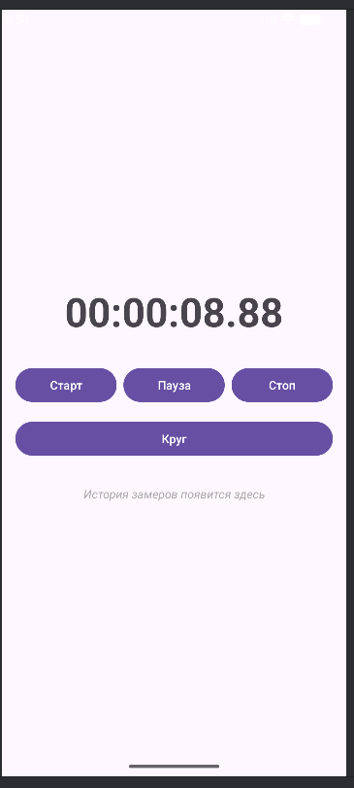
Старт
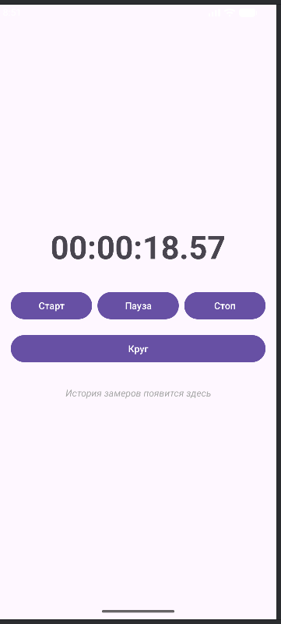
Пауза
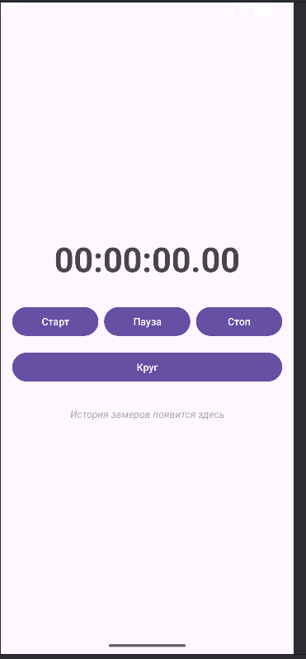
После нажатия стоп

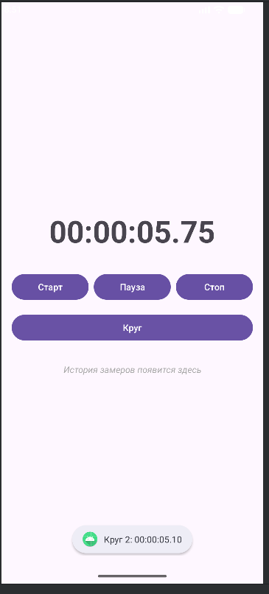
Нажатие кнопки круг 2

